Русский язык — один из крупнейших языков мира, является самым распространенным из славянских языков, самым распространенным европейским языком в географическом смысле и по общему числу говорящих занимает место в первой десятке мировых языков. По использованию в интернете русский язык стоит на втором месте. Это один из самых переводимых языков в мире. По последним данным, на русском языке говорят 146 миллионов граждан Российской Федерации и еще 127 миллионов владеют русским как вторым языком. Для празднования Дня русского языка была установлена дата 6 июня. Это день рождения Александра Пушкина, великого писателя, поэта, драматурга. Кроме того, Пушкин считается создателем современного литературного русского языка.
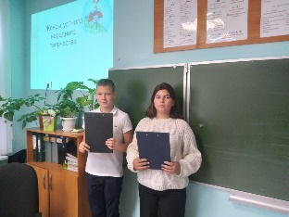
В преддверии этой даты, 20 мая 2021 года, в МБОУ СОШ № 23 прошел День русского языка. В мероприятии приняли участие школьники 5-6 и 10-11 классов. Урок-конференция «Устное народное творчество» состоялся в 6-а классе. Участвуя в конференции, школьники обсуждали вопросы: -Зачем человек использует в своей речи пословицы? -Какое место пословицы и поговорки занимают в нашей жизни? Для участия в конференции ребята готовили свои выступления в форме проектов-презентаций.

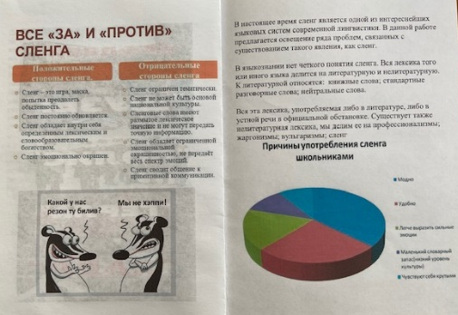
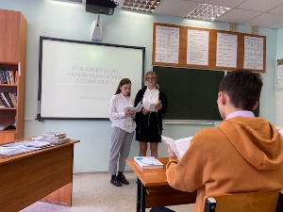
Ребята 10-11 классов приняли участие в дискуссии «Почему нужно беречь русский язык?» Старшеклассники обсуждали вопросы, связанные со снижением в молодёжной среде уровня владения языком.

